**D:\DAVID\LOGO\davidsfondsANTWERPEN.tif**

**JUNIOR JOURNALIST- WEDSTRIJD 2016**

**Thema:**

***“Verschillend en toch gelijk”***

Inspiratiebundel

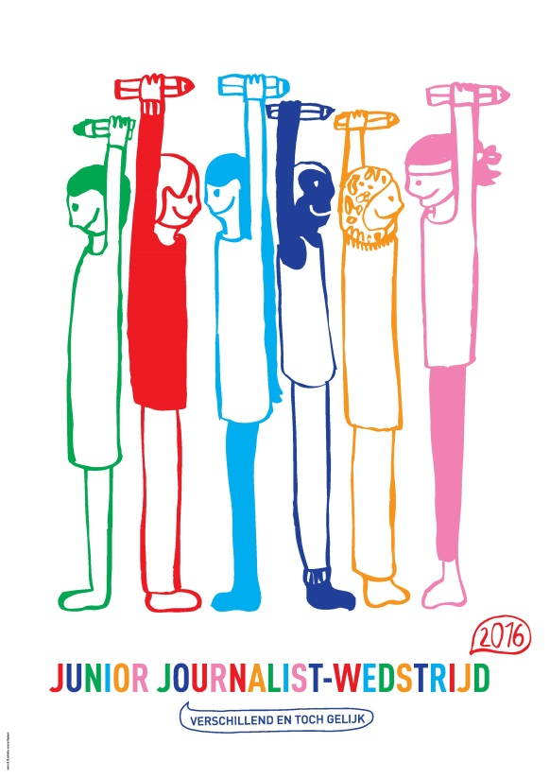

INHOUDSTAFEL

In deze bundel 3

Thema 2016: verschillend en toch gelijk 3

Schrijftips 3

→ Fantasieverhaal 3

→ Opiniestuk 4

# 

# In deze bundel

De Junior Journalist-wedstrijd van het Davidsfonds is een **creatieve schrijfwedstrijd voor kinderen en jongeren**. Deze ideeënbundel is bedoeld als helpende hand bij het begeleiden van uw Junior Journalisten. U vindt hier tips om het jonge schrijfgeweld op weg te helpen naar een straf verhaal of een scherp opiniestuk. Deze ideeën zijn een duwtje in de rug, de jongeren blijven uiteraard vrij om hun eigen creativiteit de vrije loop te laten.

# Thema 2016: Verschillend en toch gelijk

Dit schooljaar draait de Junior Journalist-wedstrijd rond het thema **‘Verschillend en toch gelijk’**. Een erg breed en zeer actueel thema waar zowel de jongste als de oudste leerlingen over kunnen schrijven. We dagen de deelnemers uit om een straffe en creatieve tekst te pennen rond dat onderwerp. Dat kan een opiniestuk zijn maar evengoed een eigenzinnig fantasieverhaal.

De jongeren kunnen hun mening kwijt over verschillen in godsdienst of seksuele geaardheid. Of over een andere moedertaal of dialect. Wat als zij voor een dag in een gezin met een totaal andere levensstijl zouden terechtkomen? Of misschien dromen ze ervan om ooit in een ver land te wonen en nieuwe gewoontes aan te leren?

Ideeën genoeg dus om aan de slag te gaan!

# Schrijftips

## Fantasieverhaal

Laat uw leerlingen een stuk uit een dagboek pennen, een spannend (griezel)verhaal bedenken, een brief tokkelen, een reportage maken, een recensie verzinnen … Ze kunnen hun fantasie de vrije loop laten.

Enkele ideeën:

* In een **klasgesprek** kan er flink wat leuke inspiratie naar boven komen. Wat weten de jongeren over diversiteit? Wat verstaan zij onder het woord ‘verschillend’? Komen ze regelmatig in contact met personen die volgens hen verschillend zijn? Voelen ze zichzelf wel eens verschillend? Waarom is dat dan? En hoe gaan ze daarmee om? Hoe verschilt een leerling van zijn/haar buurman/vrouw in de klas? Hebben ze dezelfde thuissituatie of dezelfde talenten? Laat hen de verschillen opschrijven (bijvoorbeeld in de vorm van een identiteitskaart) en met elkaar bespreken.
* Laat hen **door de tijd en langs andere culturen reizen***.* Op welke vlakken is een oude Griek of Romein, een middeleeuwer, een ontdekkingsreiziger … verschillend van de moderne mens? Kennen ze oude gewoontes die nu niet meer bestaan of die stilaan verdwijnen? Welke godsdiensten beoefenen de Japanners, de Marokkanen, de Britten of de Mexicanen? Welke eetgewoonten kennen ze uit China, uit de Verenigde Staten, uit Italië …? Weten ze welke talen er worden gesproken in Zwitserland of in Canada? En hoe verschillen de dialecten in Vlaanderen van elkaar?

Organiseer een **themadag** of -week rond ‘anders zijn’. Prikkel hun fantasie door hen volledig  
 onder te dompelen in de wereld van de diversiteit. Start bijvoorbeeld met een korte quiz rond  
 het thema. Of zet een interculturele week op, waarbij de kinderen in groepjes een andere stad,  
 een ander land of een andere godsdienst vertegenwoordigen.

* Om de belangstelling voor verhalen schrijven aan te wakkeren kan u **een auteur uitnodigen** in de klas of in de school. Zij kunnen de schrijvers in spe schrijftips geven, vertellen waar zij hun inspiratie halen en hoe zij aan een stevig verhaal beginnen.
* Laat de jongeren een verhaal vertellen vanuit een **originele invalshoek**. Ze kunnen in de huid kruipen van iemand met een andere afkomst, een andere thuissituatie, andere eetgewoontes ...

Te veel mogelijkheden? Beperk het thema!

Het gebeurt wel eens dat jonge schrijvers door de bomen het bos niet meer zien omdat het thema hen niet ligt of omdat ze makkelijker schrijven wanneer ze een vastomlijnde opdracht krijgen. In dat geval kan u bijvoorbeeld een bijkomend thema of een vaste titel opleggen.

## Opiniestuk

Een opiniestuk gaat meestal over een **actueel, controversieel onderwerp**. ‘Verschillend en toch gelijk’ is dus een geknipt thema om een krachtig opiniestuk over te pennen.

Spoor uw leerlingen aan om naar het journaal te kijken en de krant te lezen. **Organiseer een debat**, splits de klas op in voor- en tegenstanders en laat hen een argumentenlijst opstellen. Maak hen attent op het belang van ‘connectoren’ in een tekst. Connectoren zijn meestal voegwoorden of bijwoorden die zorgen voor logische overgangen en cohesie in de tekst, bijvoorbeeld: daarentegen, niettemin, nochtans, hoewel …

U kan ook **een** **journalist of een fervent voor- of tegenstander** van een bepaald onderwerp uitnodigen in de klas. Laat hem of haar vertellen over zijn overtuiging. Op basis van dat exposé kan uw klas aan de slag gaan. Geef voldoende tijd aan uw leerlingen om na het bezoek vragen te stellen.

In een opiniestuk heeft de journalist de vrijheid om zijn **persoonlijke mening** over een bepaald onderwerp uit te drukken. Meestal gaat een opiniestuk over een maatschappelijk thema waarover veel tegenstrijdige meningen bestaan en dat vaak een aanleiding vormt tot discussie. De schrijver ervan hoeft zich dus niet te beperken tot een opsomming van feiten. Integendeel, de manier waarop hij zelf over het onderwerp denkt, vormt juist de basis van de tekst. Voor een goed geschreven opiniestuk moeten de leerlingen wat durf hebben: ze moeten hun eigen standpunt zo krachtig mogelijk overbrengen en er de nodige argumenten voor aanhalen. Een opiniestuk moet overtuigen.

Enkele tips:

• De basis voor een goed opiniestuk: een goed gekozen onderwerp en een **goede voorbereiding**. In een opiniestuk weet de journalist goed waarover hij schrijft.

• **Te veel** willen zeggen, is **gevaarlijk**. Baken het onderwerp duidelijk af.

• Vaak vormt een concreet **feit** of een **gebeurtenis** de aanleiding voor het opiniestuk. Dat kan iets heel belangrijks of iets heel kleins zijn.

• De journalist verduidelijkt zijn eigen mening aan de hand van **goede argumenten**. Concrete voorbeelden en cijfermateriaal zijn onmisbaar. Ze helpen de journalist om zijn punt duidelijk te maken.

• Een goed opiniestuk heeft ook een **logische opbouw**. Een duidelijke structuur met een inleiding, een midden en een slot.

Enkele ideeën:

* Hoe staan de jongeren tegenover racisme(bestrijding)?
* Wat is hun mening over rechten voor holebi’s in België of daarbuiten? Wat met het homohuwelijk? Hoe denken zij over gezinnen met twee moeders of twee vaders?
* En wat met de vluchtelingenproblematiek? Denk bijvoorbeeld aan het drama op de Middellandse Zee.
* Een vegetarische of veganistische levensstijl. Pro of contra?
* Staan ze wel eens stil bij godsdienstoorlogen of gewelddadige religieuze acties? De burgeroorlog in Centraal-Afrika bijvoorbeeld of de aanslagen door IS.
* ‘Mannen komen van Mars. Vrouwen van Venus.’ Akkoord of niet akkoord? Hoe staan zij tegenover het verschil tussen mannen en vrouwen in de westerse/oosterse wereld. Of het verschil tussen mannen en vrouwen op de werkvloer?
* De adoptie van een kind van vreemde origine: voor of tegen?
* Wordt er volgens hen in Vlaanderen/in het onderwijs voldoende aandacht besteed aan integratie?
* Kinderen met een andere moedertaal hebben het recht om die taal te spreken op de speelplaats. Ja of nee?
* Wat met het hoofddoekenverbod?
* Ondanks het feit dat we verschillen op vlak van huidskleur, godsdienst, taal … zijn alle mensen gelijk. Waar of niet waar?